Poznámky technika 7.A, 7.B strana 32

Poznávanie jednotlivých druhov črepníkových rastlín
Črepníkové rastliny
- Sú to rastliny okrasné kvetom a listom sú zaujímavé predovšetkým tvarom kvetov, listov, ich farebnosťou, ale aj vôňou.
- Možno nájsť pomerne veľké množstvo nekvitnúcich či kvitnúcich druhov.
- Medzi sebou sa líšia sa nielen svojou veľkosťou, ale aj pestovateľskými nárokmi.
- Každá rastlina v interiéri púta na seba pozornosť, preto je veľmi dôležité vybrať jej správne miesto, aby nielen vynikla, ale bola aj dobre prístupná.
Rastliny pre svoj rast potrebujú:
- Teplo
- Svetlo
- Vodu
- Pôdu
- Vzduch
Ošetrovanie rastlín:
- Zalievanie
- Kyprenie
- Umývanie
- Strihanie

K črepníkovým rastlinám patrí napríklad:
Begónia Cyklámen Zelenec Kaktus Fialka
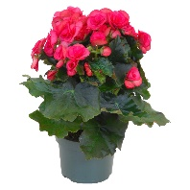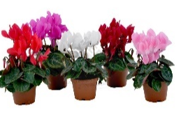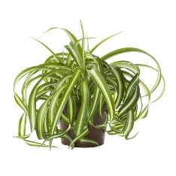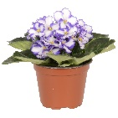

Po naučení sa učiva, odpovedajte písomne do zošita na otázky:
- Aké črepníkové rastliny poznáš?
- Máš doma nejaké črepníkové rastliny? Ak áno aké, vieš ich názov?
- Ako sa doma staráš o črepníkové rastliny?

